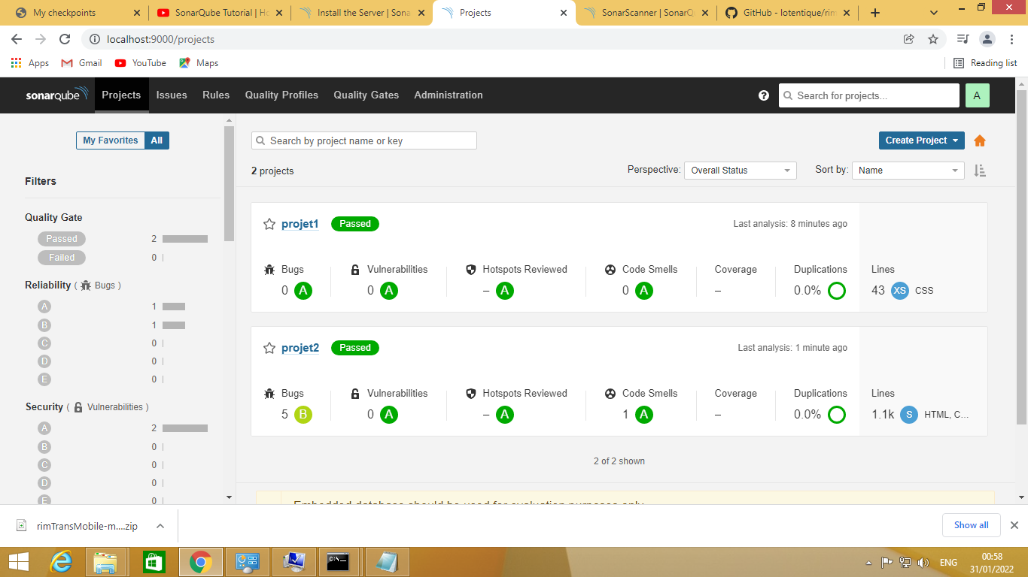

on vois ici le TDB de SonarQube, j’ai scanner deux projet. Pour le premier n’a pas de problème et le deuxième on a 5 bugs

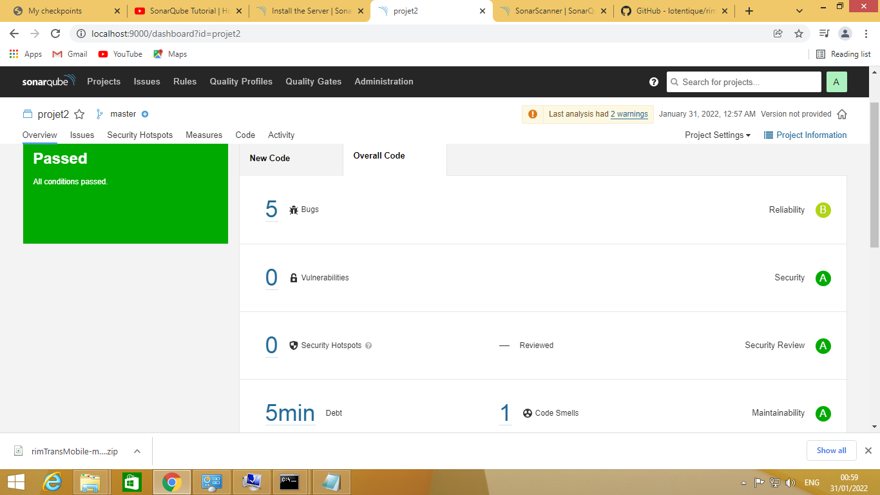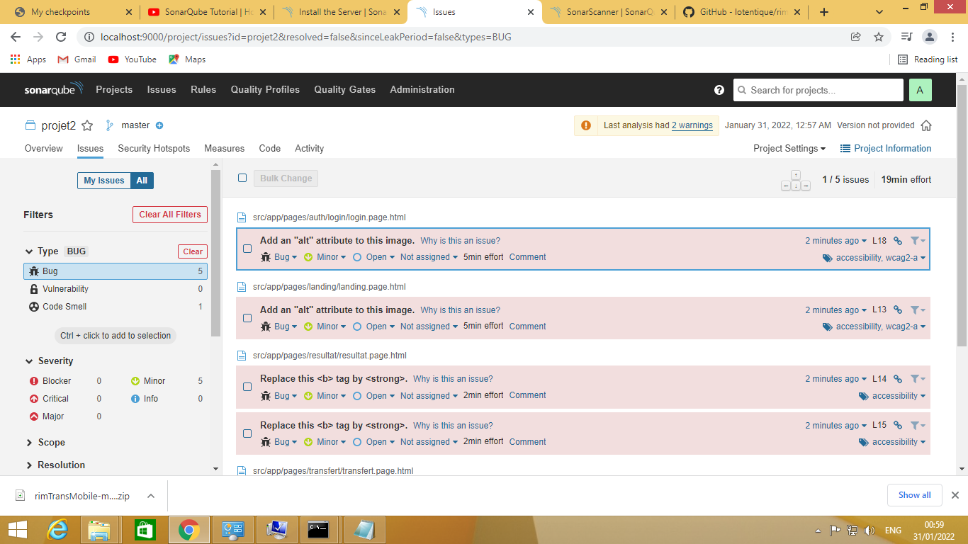

on click sur les bugs pour voir les détails

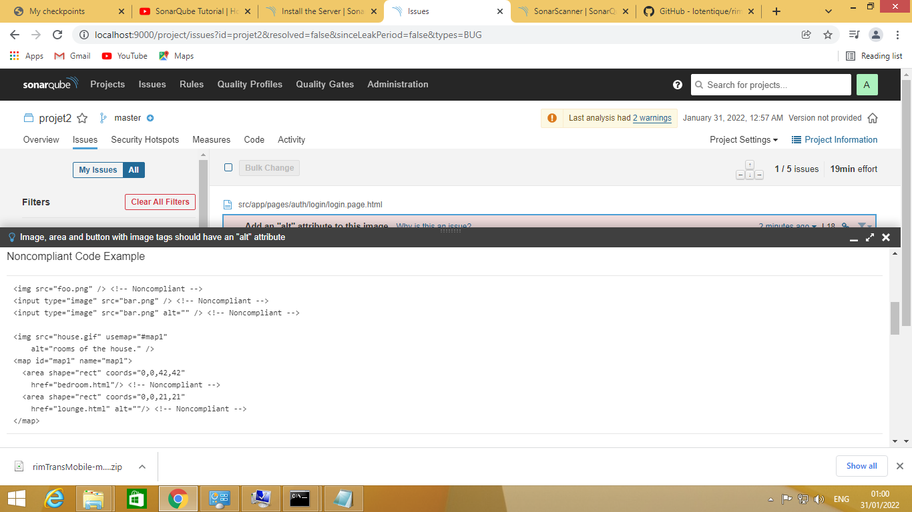

en cliquent sur chaque bugs la cause et comment le résoudre